**Generell**

**Limite funktioniert nicht !!**

Hängt sicher nicht vom Browser ab, aber habe es hier entdeckt. Bei Marcio de Sousa war die Limite ja erreicht. Ich habe ein Platz gelöscht und nun konnte ich noch viele weitere reservieren – es hat nun nur noch 13 Plätze!!!!

**Frage:** soll es nur beim aktuellsten Konzert möglich sein, die Sitzplätze zu sichten? Vielleicht will jemand zusätzlich bei einem Kollegen sitzen, der schon länger reserviert hat, dann müsste man suchen können, wo der sitzt, um zu sehen, ob bei ihm noch was frei ist. Oder ist es zu kompliziert?

Die Bandnamen werden undeutlich angezeigt 🡪 ein kleines i erscheint als als grosses „I“, sieht bei „Ellington“ unschön aus.



Auf dem Tischplan: Bei der *Kasse* hinten wird „Bühne“ angezeigt

Frage: Sollte beim violetten Fenster „Fenster“ angezeigt werden oder willst du nicht?

**Microsoft edge und Internet Explorer auf PC   
und Safari auf MacBook**

Im ReservationsTool werden speichern“ etc. nicht angezeigt.

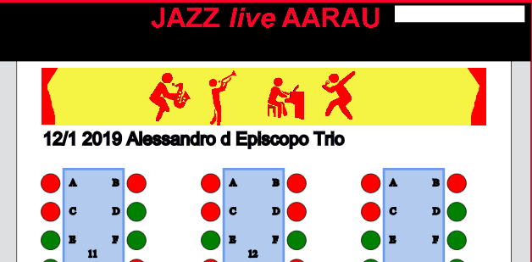

Plan drucken sieht so aus: 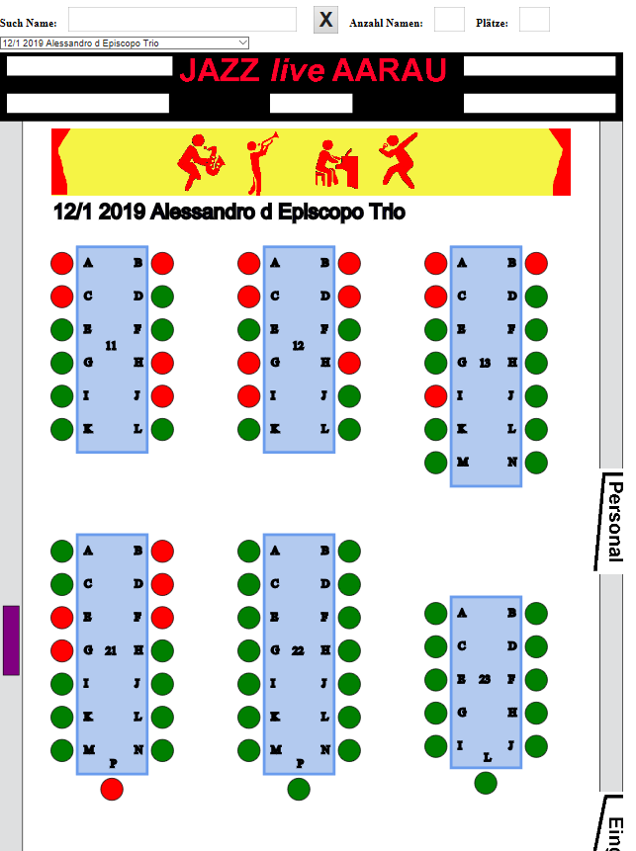

Wozu dient bei „Plätze anzeigen“ das Feld „Name eingeben“? Es passiert nichts. Ich sehe die Plätze wenn ich mit der Maus drüber fahre.

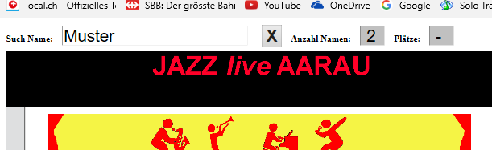

-------------

* Name und mail-Adresse werden nicht vorgeblendet, wenn man als Konzertbesucher reserviert.

**Chrome**

Ist gut!

* Name und mail-Adresse werden vorgeblendet (Konzertbesucher)!
* Beim Reservieren erscheint oben rechts  und 
* Punkte für Kartendrucke erscheinen auch: 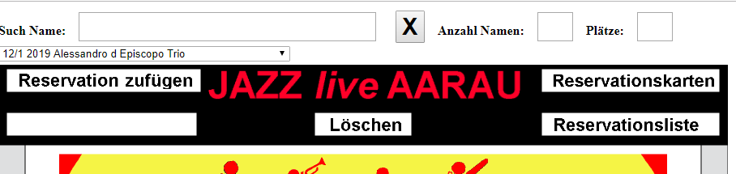

**Avast secure Browser**

Funktioniert gleich gut wie Chrome!

**Mein Android-Handy**

Chrome funktioniert auch hier gut!